Taller 23 Agosto 11
Cuidados de los recursos naturales.
Se deben usar de manera responsable para evitar que se contaminen y se agoten. Para esto debemos de tener en cuenta:
- Ahorrar agua: utilizar solo la cantidad estrictamente necesaria. Eso significa que no debemos desperdiciarla.  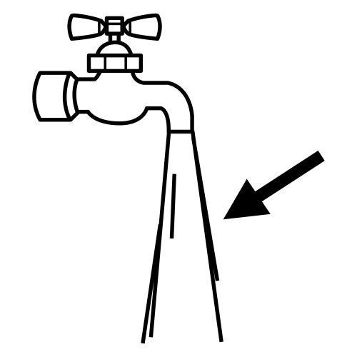 | - Ahorrar energía: encender las luces solo en las noches y desconectar los aparatos eléctricos que no se estén usando.  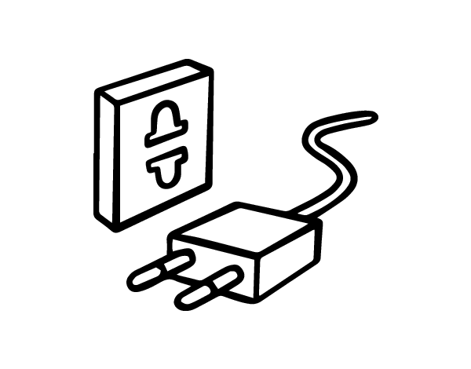
- No arrojar basura a los ríos, al mar ni a las calles.  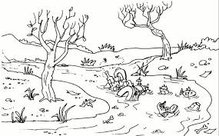 | - Reciclar: separar los desechos reutilizables de los orgánicos que se producen en los hogares y la fábrica.  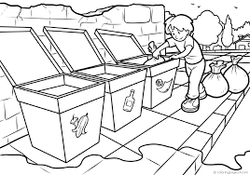
- Reforestar: participar en campañas que promuevan la siembra de árboles en parques y en zonas cercanas a las quebradas y ríos. | - Cuidar la naturaleza: no arrancar ni pisar las plantas. No sacar a los animales de su habitad natural.  